贵州省关于2016年下半年中小学教师资格考试笔试有关事项的公告
根据《教育部关于印发<中小学教师资格考试暂行办法><中小学教师资格定期注册暂行办法>的通知》（教师[2013]9号）和《贵州省中小学教师资格考试与定期注册制度试点工作实施方案（试行）》精神，按照教育部关于2016年下半年中小学教师资格考试笔试工作安排，现将我省2016年下半年中小学教师资格考试笔试报名及考试有关事项公告如下：
一、笔试时间
11月5日（星期六）。贵州省2016年下半年中小学教师资格考试笔试所有类别、科目均采用纸笔考试方式进行，每场考试时间为120分钟。
二、考试科目及日程安排
时间 / 类别 | 9月5日（星期六）
时间 / 类别 | 上午 9:00-11:00 | 下午 13:00-15:00 | 下午 16:00-18:00
幼儿园 | 综合素质(幼儿园) | 保教知识与能力 | ——
小学 | 综合素质(小学) | 教育教学知识与能力 | ——
初级中学 | 综合素质(中学) | 教育知识与能力 | 学科知识与教学能力
高级中学 | 综合素质(中学) | 教育知识与能力 | 学科知识与教学能力
中职文化课 | 综合素质(中学) | 教育知识与能力 | 学科知识与教学能力
中职专业课 | 综合素质(中学) | 教育知识与能力 | ——
中职实习指导 | 综合素质(中学) | 教育知识与能力 | ——

初级中学的科目三“学科知识与教学能力”考试分为语文、数学、物理、化学、生物、历史、地理、思想品德（政治）、英语、音乐、美术、体育与健康、信息技术、历史与社会、科学等15个科目；高级中学的科目三“学科知识与教学能力”考试分为语文、数学、物理、化学、生物、历史、地理、思想品德（政治）、英语、音乐、美术、体育与健康、信息技术、通用技术等14个科目。申请中等职业学校文化课教师资格的人员参加高级中学教师资格考试。
三、笔试对象
贵州省内（指户籍或人事关系在贵州省）所有申请幼儿园、小学、初级中学、高级中学、中等职业学校教师资格和中等职业学校实习指导教师资格的人员。
2014年后（含2014年）入学的师范类专业毕业生，申请上述教师资格须参加国家中小学教师资格考试。
四、报考条件
申请人员应符合《教师法》规定的学历条件并具有贵州省户籍（或人事关系在贵州省），非贵州户籍但在贵州省普通高等学校就读的在校三年级以上学生也可报考。
五、报名时间及流程
2016年下半年中小学教师资格考试笔试报名方式为网上报名。具体流程如下：
（一）网上填报：2016年9月6日-11日
第一步：登录。
考生在规定时间内登录中小学教师资格考试网（www.ntce.cn）。
第二步：注册。
考生需首先进行注册。进行注册时要求考生填写姓名、选择证件类型、填写证件号码等信息。在完成注册后，按照流程填写个人信息、上传电子照片。
提示考生注意
1.所有考生（含以前参加过中小学教师资格考试笔试的考生）均需要重新进行注册、填报个人信息和上传个人照片。非首次报考且需保留笔试单科合格成绩的考生，注册时需要注意检查填写信息，特别是姓名、身份证号、照片信息的真实性和准确性，避免出现因前后信息不一致引起的笔试单科成绩无法保留问题。
2.考生须本人通过教师资格考试网上报名系统进行报名，并对本人所填报的个人信息和报考信息真实性负责。禁止培训机构或其他团体替代考生报名，如有违反而造成信息有误的，责任由考生本人承担。
3.考生应按户籍（或人事关系）、学籍关系（在校生）所在地就近选择考区。贵州师范大学（宝山）考区只接受社会考生（非在校生）报考。
4.考生如忘记密码可通过报名系统提示操作，报名系统将把新的密码通过短信发送到考生报名时所填报的手机上。手机短信为考生重新获取密码的重要途径，在参加中小学教师资格考试期间，请考生慎重更换手机号码。
5.照片要求：本人近6个月以内的免冠正面彩色证件照；照片大小、格式为jpg/jpeg，不大于200K；照片中显示考生头部和肩的上部，白色背景为佳。（建议使用Microsoft Office Picture Manager,图画, Photoshop, ACDsee等工具,将照片进行剪裁压缩）。照片将用于准考证以及考试合格证明，请考生上传照片时慎重选用，照片审核不通过的考生报名无效。
（二）网上审核：2016年9月7日-12日
我省笔试环节从今年下半年开始不再进行报考资格现场审核，各考区在考生提交报名信息后2个工作日内对考生报名信息（应填报的项目是否齐全、照片是否符合要求）进行审核。考生须对在网上报名时所填写内容的真实性、有效性以及是否符合报考条件等负责，如因虚报信息造成的不能参加面试或认定教师资格等遗留问题，由考生自己负责。
请考生务必在审核时段内随时登录网报系统在“笔试报名信息”处查验自己的审核状态，以便顺利完成报名。
审核未通过的考生须在审核时段内使用注册号登录网报系统，修改个人信息（重新上传照片或修改个人资料），重新选择报考类别、考区、考试科目，正确提交信息后才能恢复等待审核状态。超过审核期限仍未提交修改信息的将视为放弃报名。
（三）网上缴费
审核通过的考生须在规定时间内进行网上缴费，网上缴费截止日期为9月16日。审核通过，但逾期不交费的考生将视作自动放弃报名。交费成功后考生报名成功。
网上报名缴费具体操作流程见附件2，网上可在线支付的银行列表见附件3。
六、准考证获取
准考证格式由教育部考试中心统一规定。考生在2016年10月31日-11月5日登录中小学教师资格考试网站（www.ntce.cn）自行下载并打印准考证，并按照准考证规定的时间、地点参加考试。
七、笔试成绩查询
考生可于12月13日后通过中小学教师资格考试网（www.ntce.cn）查询本人的考试成绩。考生如对本人的考试成绩有异议，可在成绩公布后5个工作日内填写“中小学教师资格考试笔试成绩复查申请”表发送至电子邮箱gzjszgks@163.com申请复查。成绩复查申请表格式可在省招生考试院网站（http://www.gzszk.com/）“成人高考”栏目内下载。
八、收费标准
贵州省中小学教师资格考试笔试收费标准按贵州省物价局、贵州省财政厅黔价费（2013）261号文件执行，笔试：60元/每科。
九、其他说明
（一）笔试单科成绩有效期为2年。笔试和面试均合格者由教育部考试中心颁发教师资格考试合格证明。教师资格考试合格证明有效期为3年。教师资格考试合格证明是考生申请认定教师资格的必备条件。
（二）有关面试、教师资格认定等事宜请咨询贵州省教师资格认证指导中心，电话：0851-86700608、86702453。
（三）中小学教师资格考试不指定任何参考书目，考生可登录中小学教师资格考试网（www.ntce.cn）查阅、下载有关考试大纲和考试标准。
附件：
1.贵州省2016年下半年中小学教师资格考试（笔试）各考区咨询电话
2.中小学教师资格考试网上报名及缴费流程图
3.中小学教师资格考试报名在线支付银行列表
贵州省招生考试院
2016-08-22
附件1：
贵州省2016年下半年中小学教师资格考试（笔试）各考区咨询电话
考 区 | 考区代码 | 咨询电话
贵州师范大学（宝山）考区 | 5241 | 0851-86702453
贵州师范学院考区 | 5242 | 15718609886、15761687790
贵州大学考区 | 5243 | 0851-88292239、88292319
贵州师范大学（大学城）考区 | 5244 | 0851-86702453
贵阳学院考区 | 5245 | 0851-85231996、85403089
贵州民族大学考区 | 5246 | 0851-83610358、83610471
六盘水考区 | 5202 | 0858-8601424、8600073
遵义考区 | 5203 | 0851-28928298、28924087
安顺考区 | 5204 | 0851-33323202、33223113
毕节考区 | 5205 | 0857-8330294、8331317
铜仁考区 | 5206 | 0856-5223280、5233275
黔西南考区 | 5223 | 0859-3222483,3568054
黔东南考区 | 5226 | 0855-8508155、8558876
黔南考区 | 5227 | 0854-8738305，8738306
注： 省招生考试院网上咨询信箱：www.gzszk.com “考生家长直通车”栏目
附件2：
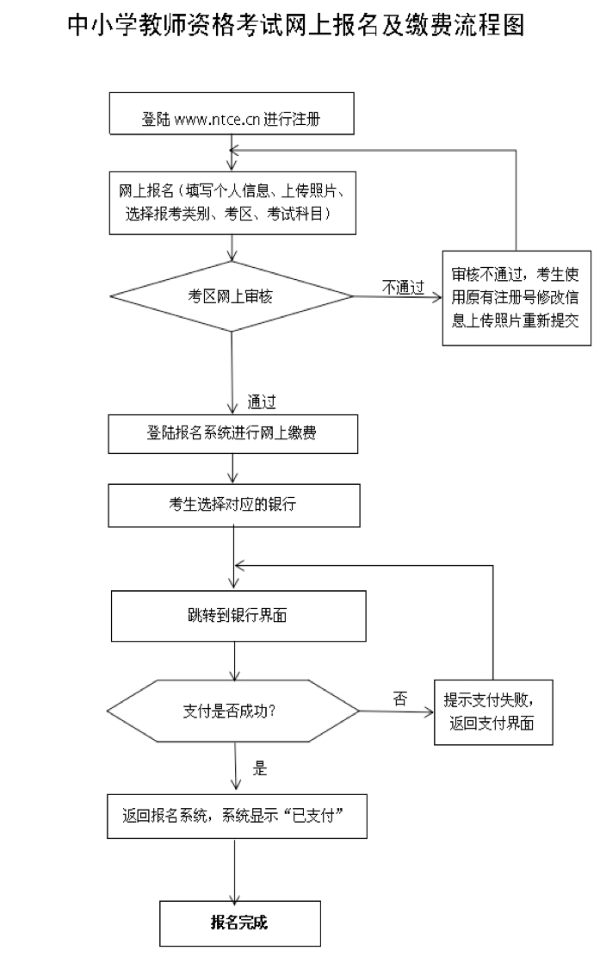
附件3：
中小学教师资格考试在线报名支持银行列表
序号 | 名称
1 | 招商银行
2 | 建设银行
3 | 工商银行
4 | 平安银行
5 | 民生银行
6 | 兴业银行
7 | 农业银行
8 | 广东发展银行
9 | 北京银行
10 | 邮政银行
11 | 华夏银行
12 | 交通银行
13 | 浦发银行
14 | 光大银行
15 | 北京农村商业银行
16 | 渤海银行
17 | 中信银行
18 | 中国银行
19 | 上海银行
20 | 银联支付

